3.调度系统设计与实现
3.1 目标：构建多任务的动态优先级调度体系
传统的静态优先级机制、公平共享机制，现在已经很难同时满足异构业务对于服务质量也就是QoS的需求了。这很容易就会引发出链路拥塞、尾延迟急剧增加、算力利用率降低等这些QoS指标变差的情况，这就严重限制了AI训推集群整体效能的提高。现在迫切需要有这样一种动态调度算法，它能够打通计算与网络之间的界限，达成多维资源的联合优化。
本研究聚焦于AI训推混部集群里多租户网络所面临的诸多关键挑战，例如拥塞加剧的情况、PFC反压产生副作用的现象、多任务QoS目标冲突等状况。在此基础上建立了一套多任务动态优先级调度模式。这套模式能够解决传统静态优先级与计算、网络调度相互分离的问题，借助精细化流量整形、全局资源协同，提高训练吞吐、推理延迟方面的QoS指标。从图3-1当中可以看到，为了实现这一总体目标，本研究围绕以下三个核心内容展开探究、实践：
基于插队理论的动态优先级调度机制
交换机多优先级队列里存在因突发流量致使缓冲区利用率低、PFC反压出现误伤这两个问题，此项研究要引入插队理论，设计一种细粒度的动态优先级调度机制。和传统静态队列划分不一样，该机制会实时去感知队列拥塞状态、流量特征，让有严格延迟约束的推理流在特定情形下能“插队”到高优先级通道，并且通过智能的速率整形防止对训练流产生剧烈冲击。借助建立数学模型精确把控插队优先级，可有效缓解队头阻塞，抑制PFC反压，在保障无损传输的同时，让多队列缓冲区的硬件资源利用率达到最大化。
面向多维资源的混合负载调度算法
为处理训练任务跟推理任务在QoS目标方面存在的内在冲突、传统调度器针对多维资源优化的割裂难题，本研究打算提出一种针对多维资源的混合负载调度算法。此算法会让计算调度跟网络调度协同合作，建立统一的资源视图，全面考量GPU碎片化、网络拓扑距离、链路拥塞状况。借助通信调度进行主动规划，对后续有可能出现的网络碎片化、跨机架拥塞的流量实施优先级路由，同时确保运行时碎片化率降低。这一算法致力于达成训练作业的高吞吐和推理作业的低延迟在多维资源空间里的帕累托最优。
NS3 AI集群实时调度仿真平台构建
现实中的AI集群实验环境有着复杂的特性，成本比较高，现有的仿真工具在动态调度验证方面有一定限制。基于这种情况，本研究利用NS3 (Network Simulator 3) 建立了高保真的AI集群实时调度仿真平台。该平台把RDMA协议栈、多队列交换机模型、ECN/PFC机制深度融合，能对动态优先级调度机制和混合负载调度算法进行全栈仿真与性能评估。通过引入实时数据反馈接口，平台可以模拟大规模LLM训练与在线推理的混合负载场景，为调度策略的迭代优化提供高精度且低门槛的验证环境，保证研究成果在实际部署里的有效性和鲁棒性。
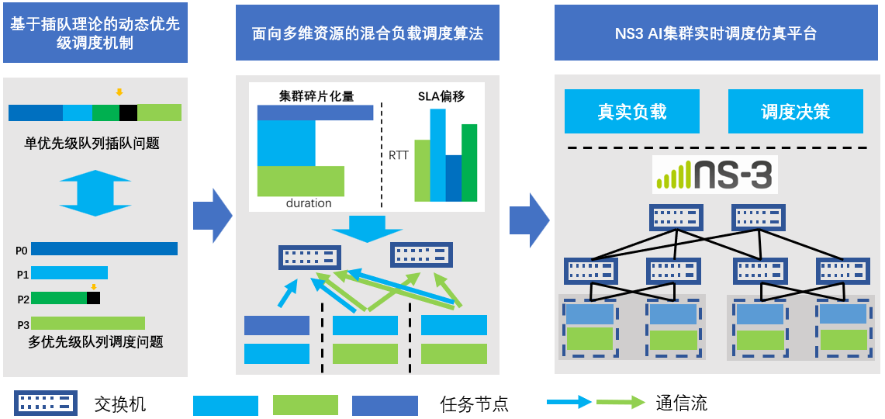
图 3-1 系统架构
3.2 基于插队理论的动态优先级调度机制
3.2.1基于插队理论的动态优先级调度机制背景
现代AI训推集群的高性能网络架构里，交换机内部一般会部署多优先级队机制，每个物理端口会映射多个独立的虚拟输出队列也就是VOQ，并且关联不同的缓冲区资源。如图3-2所示，缓冲区资源包括共享区域、固定区域。
固定区域是依据队列来划分的，而每个队列又进一步按照端口进行均分。当设备的CPU处于繁忙状态或者网络出现拥塞的时候，设备在接收或者发送报文时，会依据特定的策略把报文分发到对应的队列当中。要是该端口的该队列缓冲区已满，那么就会将报文放置到共享区域里对应的队列，要是共享区域中该队列已满，那么就会把报文丢弃。在固定缓冲区里，系统会依照用户的配置为队列预留指定大小的空间，就算该队列并没有报文存储需求，其他队列也无法进行抢占。给队列预留的空间是均分给每个端口的，虽然某端口的某队列没有报文存储需求，其他端口同样不能抢占。
共享缓冲区是按照队列来划分的。系统会根据用户所做的配置、实际需要收发报文的数量，以此来确定每个队列实际能够占用的缓冲区大小。要是某个队列没有报文需求，那么其他队列就会抢占该队列的配额。对于某个队列的缓冲区来说，所有端口接收或者发送的报文都采用抢占方式，一旦资源耗尽，后到达的报文将会被丢弃。
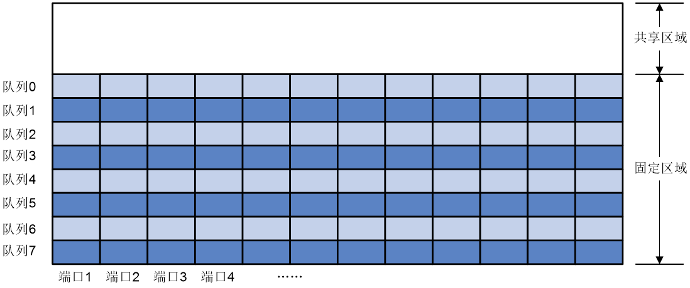
图 3-2 交换机队列缓冲区
这些队列按照流量的优先级标签来进行数据包的入队和调度（如DSCP），其取值范围是0到7。为了保证RDMA等无损网络具有零丢包的特性，当某一优先级队列的缓冲区占用率达到预设的高水位阈值时，交换机会触发基于优先级的流量控制，也就是PFC，然后向对端网卡发送暂。
传统的严格优先级调度方式，虽说能够确保高优先级流量实现低延迟，然而却很容易致使低优先级队列出现饿死的情况。固定优先级会造成资源固化、浪费现象，进而引发缓冲区资源分配不均衡，最终导致PFC出现，影响流完成时间。下面通过两个案例予以说明：
案例一：静态“固定区域”导致的资源碎片化与浪费
在图3-2当中可以看到，各个优先级队列，也就是从队列0一直到队列7，在底部均设有独立的固定区域。为确保关键业务能够稳定运行，像是被标记为优先级1的推理流量，便为其分配了较大的固定缓冲区区域。然而，在某一个特定时刻，推理流量处于低谷状态，队列1的缓冲区几乎处于空闲状况。非关键的批量训练流量，例如优先级3的流量突然出现大幅增加的情况，其对应的固定区域很快就被填满了。
资源浪费情况剖析：虽然在当前时刻，整个交换机端口的总缓冲区、共享区域之中依旧存在着大量的剩余空间，然而，鉴于队列3的流量被限定于其“固定区域”范围之内，一旦抵达阈值便会引发丢包或者PFC的情况出现。此时，队列1的“固定区域”尽管处于空闲状态，可是却无法被队列3所争用。这种现象属于典型的资源碎片化问题，进而造成了宝贵的片上存储资源出现了极大程度的浪费。
案例二：静态“共享区域”竞争引发的PFC级联效应
在图3-2的上方所标注的“共享区域”，它是所有队列共同竞争的资源池。在典型的AI训练情形当中，一般会存在大量的训练流，假设这些流量大部分都集中在低优先级。当出现全局同步（比如All-Reduce操作）的时候，低优先级流量会迅速填满各自的固定区域，接着便开始大量占用共享区域。
PFC加剧情况分析：大象流过度占用带宽与缓冲区，共享区域很快就会被耗尽。这时，若有对延迟敏感的小流量进入，比如优先级1的心跳包或者推理请求，就会发现自身固定区域因之前突发情况或许未满，可共享区域已被低优先级流量占满。
3.2.2基于插队理论的动态优先级调度机制设计
单优先级插队理论与多优先级队列调度的对偶
对于最小化系统平均时延这一目标，单优先级可抢占队列中的最优插队问题与严格多优先级队列调度问题在数学上构成对偶关系。
具体而言，考虑一个单优先级可抢占队列，其中有$N$个任务，第$i$个任务的完成时间为$T_{i}$，则系统的总任务完成时间（完成时长+等待时长）：
$T_{sum}=\sum_{j=0}^{j=N}{\left(\sum_{i=0}^{i=j}{T_{i}}\right)}$ (3-1)
此时对于新进任务$J_{N+1}$，若插队至$M$处，总任务完成时间（完成时长+等待时长）增长为：
$T_{sum}^{'}=\sum_{j=0}^{j=M}{\left(\sum_{i=0}^{i=j}{T_{i}}\right)}+\sum_{j=M+1}^{j=N}{\left(\sum_{i=0}^{i=j}{T_{i}}+T_{N+1}\right)}+\sum_{i=0}^{i=M}{T_{i}}$ (3-2)
求最优解有：
$\frac{∂T_{sum}^{'}}{∂M}=\frac{∂\sum_{i=0}^{i=M}{T_{i}}}{∂M}-T_{N+1}$ (3-3)
从而对于最优插队位置$M_{best}$有：
$M_{best}=argmin T_{sum}$ (3-4)
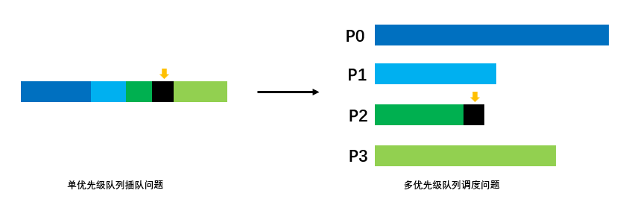
图 3-3 单优先级队列与多优先级队列对偶问题
考虑严格多优先级队列调度问题，如图3-3，对于新进任务，可以视为在有限处进行切分的单优先级队列，当新任务$J_{N+1}$到达，其服务时间为$T_{N+1}$，若将其插入到队列中第$M$个位置之后，则系统平均时延的增量$ΔT_{sum}$可表示为包含$M$和任务服务时间的函数。通过求解使$ΔT_{sum}$最小的最优插队位置$M_{best}$，可以反向推导出在一个等效的多优先级队列系统中，该新任务所应被赋予的最优优先级，此时最小化系统平均时延的优先级为：
$P=argmin M_{best}^{i}$ (3-5)
其中$i$为第$P_{i}$个优先级。
应用到AI训推集群
在AI训推集群的高性能交换机中，加权轮询调度机制是解决严格优先级调度中“低优先级队列饿死”问题的关键手段。不同于静态的严格优先级调度，加权轮询调度为每个优先级队列分配一个预设的权重值，调度器在轮询过程中，依据该权重按比例从各个非空队列中提取数据包进行发送。
对于加权轮询多优先级，动态优先级理论可以在流级别有效进行迁移：
考虑一个多优先级轮询队列，其中有$q$个队列，每个队列的权重是$W_{i}(i=1,2,…q)$，队列长度为$N_{i}（i=1,2,…q）$，总带宽为$B$，由于轮询调度的随机性，其总任务完成时长$T_{sum}$满足：
$T_{sum}≥\sum_{j=0}^{j=q}{\left(\sum_{i=0}^{i=j}{\frac{N_{i}}{B}}*\frac{\sum_{k=0}^{k=i}{W_{k}}}{W_{j}}\right)}$ (3-6)
$T_{sum}≤\sum_{j=0}^{j=q}{\left(\sum_{i=0}^{i=j}{\frac{N_{i}}{B}}*\frac{\sum_{k=0}^{k=i}{W_{k}}}{W_{j}}\right)}+\sum_{j=0}^{j=q}{\left(\sum_{i=0}^{i=j}{\frac{1}{B}}*\frac{\sum_{k=0}^{k=i}{W_{k}}}{W_{j}}\right)}$ (3-7)
对于一个新建立的流或者QP（queue pair），已知其长度$N_{new}$，为确立其最优动态优先级$M$，可以计算对于每个优先级的总任务完成时间增益：
$\sup{T_{Δ，M}}=T_{queue}+T_{wait}+T_{DWRR}$ (3-8)
$T_{queue}=\sum_{j=0}^{j=q}{\left(\sum_{i=0}^{i=j}{\frac{{max⁡(N_{i},N}_{M})}{B}}*\frac{\sum_{k=0}^{k=i}{W_{k}}}{W_{j}}\right)}$ (3-9)
$T_{wait}=$
$\sum_{j=0}^{j=q}{\left(\sum_{i=0}^{i=j}{\left(\frac{{min⁡(max⁡(N_{i}-N}_{M}, 0), N_{new})/2}{B}+\frac{{max⁡(N_{i}-N}_{M}-N_{new}, 0)}{B}\right)}*\frac{\sum_{k=0}^{k=i}{W_{k}}}{W_{j}}\right)}$ (3-10)
$T_{DWRR}=\sum_{j=0}^{j=q}{\left(\sum_{i=0}^{i=j}{\frac{1}{B}}*\frac{\sum_{k=0}^{k=i}{W_{k}}}{W_{j}}\right)}$ (3-11)
等式是一个由非负权重和max函数组成的凸函数，第一部分描述了由于队列积压导致的新任务所需要忍受的排队时延，第二部分则是由于新任务插队增加的完成时长导致的轮询中其余未完成任务所需要的排队时延，最后部分则是一个由轮询特性导致的常数。
当新任务被分配至最高优先级时，新任务将没有排队时延而立即发送，其余任务需要忍受新任务的完成时延，若分配至最低优先级，其余任务不会有时延增加，而新进任务忍受最大排队时延，我们的目标是使得总任务完成时延的增益上确界最小：
$minimize\sup{T_{Δ，M}}$ (3-12)
$subject to M∈\left\{1,2,…,q\right\}$ (3-13)
其最优调度策略的下界可以通过上述插队模型确定，误差在一个数据包发送时延之内。
3.2.3基于插队理论的动态优先级调度机制实现
基于此理论，本研究设计一种能够实时感知网络拥塞状态与业务流特征（如流大小、已等待时间、SLA要求），并动态将流映射到交换机相应优先级队列的机制。具体而言，系统利用网内遥测（In-band Network Telemetry, INT）技术，通过在数据包头部嵌入元数据，实时采集并反馈交换机内部各优先级队列的长度及瞬时速率；或者，系统也可依赖拥塞通知报文（Congestion Notification Packet, CNP），由交换机在检测到拥塞时主动上报队列状态，通过队列CNP频次统计，反推出交换机内的队列长度。
主机侧的拥塞控制模块接收到这些反馈信息后，通过运行多优先级调度算法，实时计算出当前网络环境下最优的优先级等级或权重配置。随后，该模块调用RDMA Verbs API（如ibv_modify_qp等函数）动态修改QP的属性，将计算出的优先级策略下发至网卡硬件。网卡在发送数据包时，依据该策略自动为数据包打上相应的优先级标记，从而驱动交换机按照新的优先级或权重进行队列调度。这一闭环控制机制使得网络能够根据实时的拥塞状况，在毫秒级甚至微秒级内完成优先级的动态调整，既充分利用了硬件缓冲区资源，又有效抑制了PFC风暴的产生。
3.3 面向多维资源的混合负载调度算法
3.3.1面向多维资源的混合负载调度算法背景
在当前大规模AI训推混合部署集群中，随着业务负载的多样化，集群调度面临着前所未有的挑战。现有的调度算法普遍存在一个关键缺陷：即将流内优先与路径选择优先过度耦合。这种耦合导致调度器难以独立地针对微观的数据包排队顺序与宏观的任务路由策略进行解耦优化，从而限制了系统整体资源的灵活性与利用率。
任务调度器往往缺乏对底层通信拓扑的深度感知，导致资源分配的次优化。许多传统的任务调度器（如Kubernetes中的默认调度器）主要关注计算节点的静态资源（如GPU数量、内存大小），而对节点间的高速互联带宽（如InfiniBand或RoCE网络的拓扑结构、链路速率）缺乏细粒度的感知能力。这种“计算与网络分离”的调度视图，极易导致多卡分布式任务被错误地分配至跨机架或跨核心交换机的节点上，迫使任务运行在低速的通信通道之上，从而使得本应追求高吞吐的All-Reduce通信操作受限于网络带宽，严重拖慢整体训练速度。更为棘手的是，在集群运行时，面对已产生的资源碎片和次优分布，任务调度器通常缺乏动态整合能力。它往往只能被动地在一个已知的次优资源域（例如，带宽受限的节点组合）上进行调度，或者不得不动用额外的迁移或抢占机制来整合现有资源，而这两种选择都会带来显著的系统开销或服务中断风险，进一步降低了集群的稳定性和资源利用率。
以CRUX为代表的通信调度器虽然在提升GPU利用率方面取得了显著进展，但其设计逻辑也暴露了上述耦合机制的弊端。如图3-4 [26]，CRUX作为一种任务调度无关的通信调度器，其核心策略是为具有高GPU强度的任务赋予高网络优先级。这种策略能够加速高GPU强度任务的通信，从而提升集群的瞬时GPU利用率指标。
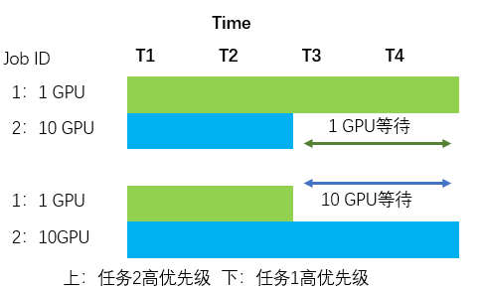
图 3-4 CRUX GPU强度示意
然而，这种粗暴的高优策略在长时间运行的生产环境中会产生严重的副作用——饥饿问题。一些长尾的、使用少量GPU卡（少卡）的任务，由于其GPU利用率指标较低，在CRUX的评估体系中往往被赋予低网络优先级。在持续的资源竞争中，这些任务的网络通信流会长期得不到服务，导致其执行进度严重滞后。这种延迟不仅影响了长尾任务自身的完成时间，更严重的是，它会导致这些任务长时间占用部分GPU资源而无法释放，从而在集群中产生大量细粒度的运行时GPU碎片。
这些GPU碎片在空间上往往是离散且不连续的，虽然总量可观，但由于不满足后续大规模并行任务（通常需要连续或高密度的高速互联通信域，如NVLink/NVSwitch域）的资源连续性要求，导致这些碎片资源无法被有效利用。当大规模任务提交时，调度器即便发现集群中有足够的GPU算力，也会因为无法找到一个满足通信拓扑要求的连续资源集合而被迫拒绝调度或等待碎片整理。这不仅降低了集群的整体吞吐量，还破坏了任务间的公平性，使得系统在面对混合负载时表现出明显的性能抖动与资源僵化。
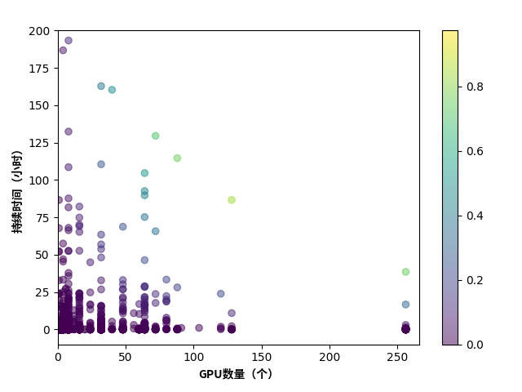
图 3-5 ALIBABA生产集群任务分布
为了能够更理解混合负载调度的必要性，我们针对实际生产环境中的任务分布进行了比较细致的统计分析 ^{[26]}。从图3-5可以明显看出，集群中的任务负载呈现出一定的规律性特征。具体来讲，平均任务规模集中在32卡左右，平均运行时长集中在1天，并且存在明显的长尾特征。在边缘分布方面，任务GPU需求数与训练时长呈现出负相关的现象。
在长尾分布的状况下，对超多卡短时任务、长时少卡任务这类典型的业务场景做了分析，这两类任务一同构成了混合负载调度所面对的核心挑战：
超多卡短时任务：这类任务通常对应于大模型的在线推理服务突发流量或超大规模模型的紧急微调。它们需要在极短的时间窗口内抢占数千张GPU卡进行高并发计算，对网络的集合通信带宽和时延有着极高的要求，且必须在高速互联域（如NVLink/NVSwitch域）内完成部署，否则通信开销将完全吞噬计算收益。
长时少卡任务：这类任务则多见于小规模模型的持续预训练、强化学习中的采样阶段或低优先级的离线数据处理。它们虽然单任务资源占用少，但生命周期极长，往往持续数周甚至数月。
若不实施特定的多维资源混合调度，这两类任务将在资源竞争中引发严重的运行时碎片化问题。具体而言，长时少卡任务若缺乏合理的空间布局策略，会像“楔子”一样零散地插入集群的各个角落，长期占据部分GPU资源。随着时间推移，这些长期驻留的任务会将连续的高速互联资源切割得支离破碎。当超多卡短时任务到来时，调度器会发现虽然集群的总算力剩余充足，但物理上却无法找到满足其通信拓扑要求的连续资源块。这种“有算力无拓扑”的困境，将直接导致大规模任务排队等待，或者被迫降级运行在低速跨机架链路上，从而严重制约了集群的整体效能与响应速度。因此，设计一种能够感知多维资源特征、有效规避碎片化的混合负载调度算法，已成为提升AI集群生产力的关键所在。
3.3.2面向多维资源的混合负载调度算法设计
在AI集群调度过程当中GPU碎片化这一情况存在，它是致使资源利用率有所降低、大规模任务调度遭遇失败状况的根本缘由所在。传统的调度策略通常只是着重关注当下资源处于空闲的状态，却忽略了“时间维度”所产生的影响，也就是哪些任务即将结束进而释放资源，哪些任务将会长时间占用资源这方面。为了从根源上把这一问题解决好，需要一种能够对“未来不确定性”加以量化的调度指标。
当前仅仅单纯观察当下的拓扑布局是不够的，还需要模拟未来一段时间内任务完成（出队）的动态过程。根据已有的任务列表K进行分析，结合任务在不同系统群N、任务群M上的分布特征，尝试建立一个数学模型，该模型能够预测调度动作给后续资源布局带来的影响。不仅要关注任务所占用的资源量，还要关注其占用时长的概率分布情况。如图3-6所示，将空间碎片化示性函数In与时间期望Tk相结合的思路，构成了定义“集群碎片化量”F的关键直觉。
集群碎片化率的定义
对于给定的节点或者 TOR 交换域为$n$的情况，设置函数$I_{n}\left(m | k\right)$，用来表示在系统群按照顺序完成$k$个任务后，工作负载$m$在$n$上测量得到的碎片化示性函数，也就是该域是不是处于非碎片化状态。至于在第$k$个任务完成时的集群碎片化率$ρ_{k}$，其定义是通过对所有的域、所有任务类型做加权平均而得到的结果：对于给定的节点或者 TOR 交换域为$n$的情况，设置函数$I_{n}\left(m | k\right)$，用来表示在系统群按照顺序完成$k$个任务后，工作负载$m$在$n$上测量得到的碎片化示性函数，也就是该域是不是处于非碎片化状态。第$k$个任务的集群碎片化率$ρ_{k}$，其定义是通过对所有的域、所有任务类型做加权平均：
$ρ_{k}=\sum_{n∈N}{\sum_{m∈M }{p_{m}I_{n}(m|k) }}$ (3-14)
集群碎片化量𝐹的计算
集群碎片化量$F$的定义是这样的，它是通过把所有任务$k$的碎片化率$ρk$同期望剩余时间$Tk$相乘来得到的。计算集群碎片化量$F$的时候，是将每一个任务$k$的碎片化率$ρk$乘以该任务的期望剩余时间$Tk$，这样得出的数值就是集群碎片化量$F$。：
$F=\sum_{k∈K}{{T_{k}*ρ}_{k}}$ (3-15)
在当下的这种情形之中，$T_{k}$所代表的乃是通过贝叶斯分析而得到的期望估计数值。它是针对已经占用了资源$m$并且运行了时间$t_{0}$的任务，去计算其剩余运行时间处于怎样一种数学期望的状况。该期望的计算式子会将任务类型$m$的生命周期概率分布纳入考量范围，依靠这样的方式便能够做出关于剩余完成时间的无偏估计。
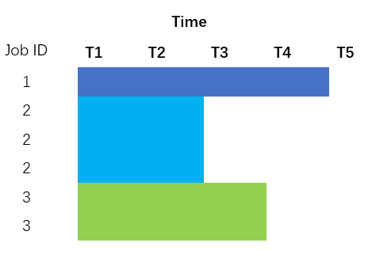
图 3-6 碎片化量F示意图
基于任务分布的期望时长贝叶斯估计
要实现对集群资源碎片化的精准预测进而对调度做进一步优化，对正在运行任务的剩余完成时间进行科学估算是很有必要的。传统的固定时间假设加上简单平均值无法体现任务执行的动态特性。于是引入贝叶斯估计框架，根据历史任务分布的先验知识，来推断给定任务在已运行时间$t_{0}$之后剩余时间的期望。
设$f\left(m,t\right)$为观测到的任务完成时间的联合概率密度函数其中$m$表示任务所占用的GPU数量$t$是任务的总完成时间。当时间T比t小的时候，与之相对应的概率是$P_{m}\left(T<t\right)$，其确切地等于从0起始至t对函数$f\left(m,τ\right)$进行积分运算，即：
$P_{m}\left(T<t\right)=\int_{0}^{t}{f(m,τ)dτ}$ (3-16)
该公式所表达的具体内容为，在给定资源规模是$m$的这种情形当中，任务生命周期小于$t$的概率情况。
当一项任务运行到时长为$t_{0}$的这个阶段的时候，需要对它完成时间的预估进行更新。依据条件概率公式，该任务在时间$t$（这里$t>t_{0}$）之前完成的概率情况是这样的 ：
$P_{m}\left(T<t ∣ T>t_{0}\right)=\frac{P_{m}(t_{0}<T<t)}{P_{m}(T>t_{0})}$ (3-17)
重点对该任务于时刻$t$时所实现的瞬时概率予以关注，这便是后验概率密度。依据贝叶斯定理，在已知$T>t_{0}$的状况下，就能够推导出任务在区间$\left(t,t+δt\right)$内完成的条件概率密度：
$P_{m}\left(T=t ∣ T>t_{0}\right)=\frac{P_{m}\left(T>t_{0}|t<T<t+δt\right)}{P_{m}\left(T>t_{0}\right){*P}_{m}\left(t<T<t+δt\right)}$ (3-18)
依据上述后验概率分布呈现出的实际状况，能够对这项任务整体完成时间的期望值予以计算：
$E(T∣t>t_{0},m)=\int_{t_{0}}^{+∞}{t⋅}P_{m}(T=t∣T>t_{0})dt$ (3-19)
将步骤2中的后验概率代入，得到：
$E(T∣t>t_{0},m)=\frac{\int_{t_{0}}^{+∞}{t⋅f(m,t)dt}}{P_{m}(T>t_{0})}$ (3-20)
任务分布$f\left(m,t\right)$常常会呈现出离散的状况，又或者是通过采样得来的，所以会采用求和的形式来替换积分。时间轴会被划分成一个个离散的区间$δt$，这样上述期望就能近似表示成：
$E(T∣t>t_{0},m)≈\sum_{t=t_{0}}^{T_{max}}{t⋅}\frac{f(m,t)⋅δt}{\sum_{τ=t_{0}}^{T_{max}}{f(m,τ)⋅δτ}}$ (3-21)
该公式对任务的历史运行时间$t_{0}$、整个集群里同类任务生命周期的分布规律都作了周全考虑。在历史数据呈现长尾特征的任务类型当中，这种估计会给它们更长的期望剩余时间。当调度器进行碎片化预测工作之际，对于占用GPU数量少的任务，能够实现精确的优先级调度。
优先级假设下的碎片化量$F_{j}$
在进行集群调度选择的相关操作时，要模拟优先完成任务j的实际情况。将Fj定义为假设优先完成任务j后所出现的碎片化数量状况：
$F_{j}=\sum_{k∈K}{T_{k}*\sum_{n∈N}{\sum_{m∈M}{p_{m}}}I_{n}(m∣k,j)}$ (3-22)
在这里阐述的 𝐼_𝑛(𝑚|𝑘,𝑗)，其具体含义指的是，在假定 𝑗 优先完成这种情形出现的时候的碎片化示性函数。
3.3.3 面向多维资源的混合负载调度算法实现
为了找到最优的调度优先级，我们利用最小梯度下降算法来最大化$F_{j}$。如图3-7，具体过程如下：
初始化：将所有待调度任务$J$的优先级设为最低。
计算梯度：对于每个任务$j∈J$，计算其对应的碎片化量$F_{j}$。梯度$∇F_{j}$表示当前优先级设置下，$F_{j}$随任务𝑗调度顺序变化的变化
优先级调整：沿着梯度的负方向更新任务的调度顺序。如果将任务𝑗的顺序提前能够提高$F_{j}$（即$∇F_{j}<0$且绝对值最小），则执行该交换。
$j_{opt}=arg⁡{min⁡}_{j∈J}∇F_{j}$ (3-18)
收敛判断：重复步骤2和3，直到$F_{j}$不再下降，或者达到预设的最大迭代次数。此时得到的任务顺序即为能够最大程度减少未来时空碎片化的最优调度序列。
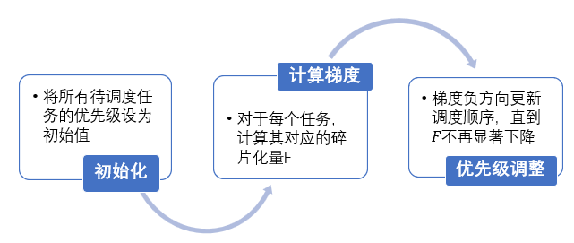
图 3-7 梯度下降法流程图
通过这一过程，算法能够智能地识别出超多卡短时任务和长时少卡任务，从而有效的减少运行时由于通信优先级导致的集群碎片化问题。
同时，面对具有多样化SLA的推理任务，其QOE指标如TTFT，受到数据中心网外如发送侧RTT的影响，动态优先级需要针对外部网侧模态进行偏移。引入抢占式调度与快速通道机制，确保小流和时延敏感流在拥塞发生时能优先通过，严格保障其尾延满足SLA要求。通过定义外部优先级偏移，提升用户QOE指标。如图3-8，算法流程如下：
感知：通过在入口网卡处实时监测每个推理请求的已消耗外部RTT($T_{ext}$）
计算：设定目标SLA ($T_{target}）$，计算剩余允许的内部处理时间：$T_{allow}=T_{target}-T_{ext}$
偏移：若满足SLA，则降低其优先级并重复计算，直到不满足SLA。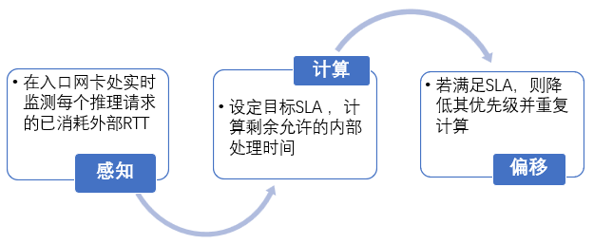
图 3-8 SLA优先级偏移流程图
通过优先级偏移，推理侧能动态满足TTFT，TPOT等推理侧指标，并且保证资源占用最小化，从而释放充分资源给予训练侧任务。
3.调度系统设计与实现
3.1 目标：构建多任务的动态优先级调度体系
传统的静态优先级机制、公平共享机制，现在已经很难同时满足异构业务对于服务质量也就是QoS的需求了。这很容易就会引发出链路拥塞、尾延迟急剧增加、算力利用率降低等这些QoS指标变差的情况，这就严重限制了AI训推集群整体效能的提高。现在迫切需要有这样一种动态调度算法，它能够打通计算与网络之间的界限，达成多维资源的联合优化。
本研究聚焦于AI训推混部集群里多租户网络所面临的诸多关键挑战，例如拥塞加剧的情况、PFC反压产生副作用的现象、多任务QoS目标冲突等状况。在此基础上建立了一套多任务动态优先级调度模式。这套模式能够解决传统静态优先级与计算、网络调度相互分离的问题，借助精细化流量整形、全局资源协同，提高训练吞吐、推理延迟方面的QoS指标。从图3-1当中可以看到，为了实现这一总体目标，本研究围绕以下三个核心内容展开探究、实践：
基于插队理论的动态优先级调度机制
交换机多优先级队列里存在因突发流量致使缓冲区利用率低、PFC反压出现误伤这两个问题，此项研究要引入插队理论，设计一种细粒度的动态优先级调度机制。和传统静态队列划分不一样，该机制会实时去感知队列拥塞状态、流量特征，让有严格延迟约束的推理流在特定情形下能“插队”到高优先级通道，并且通过智能的速率整形防止对训练流产生剧烈冲击。借助建立数学模型精确把控插队优先级，可有效缓解队头阻塞，抑制PFC反压，在保障无损传输的同时，让多队列缓冲区的硬件资源利用率达到最大化。
面向多维资源的混合负载调度算法
为处理训练任务跟推理任务在QoS目标方面存在的内在冲突、传统调度器针对多维资源优化的割裂难题，本研究打算提出一种针对多维资源的混合负载调度算法。此算法会让计算调度跟网络调度协同合作，建立统一的资源视图，全面考量GPU碎片化、网络拓扑距离、链路拥塞状况。借助通信调度进行主动规划，对后续有可能出现的网络碎片化、跨机架拥塞的流量实施优先级路由，同时确保运行时碎片化率降低。这一算法致力于达成训练作业的高吞吐和推理作业的低延迟在多维资源空间里的帕累托最优。
NS3 AI集群实时调度仿真平台构建
现实中的AI集群实验环境有着复杂的特性，成本比较高，现有的仿真工具在动态调度验证方面有一定限制。基于这种情况，本研究利用NS3 (Network Simulator 3) 建立了高保真的AI集群实时调度仿真平台。该平台把RDMA协议栈、多队列交换机模型、ECN/PFC机制深度融合，能对动态优先级调度机制和混合负载调度算法进行全栈仿真与性能评估。通过引入实时数据反馈接口，平台可以模拟大规模LLM训练与在线推理的混合负载场景，为调度策略的迭代优化提供高精度且低门槛的验证环境，保证研究成果在实际部署里的有效性和鲁棒性。

图 3-1 系统架构
3.2 基于插队理论的动态优先级调度机制
3.2.1基于插队理论的动态优先级调度机制背景
现代AI训推集群的高性能网络架构里，交换机内部一般会部署多优先级队机制，每个物理端口会映射多个独立的虚拟输出队列也就是VOQ，并且关联不同的缓冲区资源。如图3-2所示，缓冲区资源包括共享区域、固定区域。
固定区域是依据队列来划分的，而每个队列又进一步按照端口进行均分。当设备的CPU处于繁忙状态或者网络出现拥塞的时候，设备在接收或者发送报文时，会依据特定的策略把报文分发到对应的队列当中。要是该端口的该队列缓冲区已满，那么就会将报文放置到共享区域里对应的队列，要是共享区域中该队列已满，那么就会把报文丢弃。在固定缓冲区里，系统会依照用户的配置为队列预留指定大小的空间，就算该队列并没有报文存储需求，其他队列也无法进行抢占。给队列预留的空间是均分给每个端口的，虽然某端口的某队列没有报文存储需求，其他端口同样不能抢占。
共享缓冲区是按照队列来划分的。系统会根据用户所做的配置、实际需要收发报文的数量，以此来确定每个队列实际能够占用的缓冲区大小。要是某个队列没有报文需求，那么其他队列就会抢占该队列的配额。对于某个队列的缓冲区来说，所有端口接收或者发送的报文都采用抢占方式，一旦资源耗尽，后到达的报文将会被丢弃。

图 3-2 交换机队列缓冲区
这些队列按照流量的优先级标签来进行数据包的入队和调度（如DSCP），其取值范围是0到7。为了保证RDMA等无损网络具有零丢包的特性，当某一优先级队列的缓冲区占用率达到预设的高水位阈值时，交换机会触发基于优先级的流量控制，也就是PFC，然后向对端网卡发送暂。
传统的严格优先级调度方式，虽说能够确保高优先级流量实现低延迟，然而却很容易致使低优先级队列出现饿死的情况。固定优先级会造成资源固化、浪费现象，进而引发缓冲区资源分配不均衡，最终导致PFC出现，影响流完成时间。下面通过两个案例予以说明：
案例一：静态“固定区域”导致的资源碎片化与浪费
在图3-2当中可以看到，各个优先级队列，也就是从队列0一直到队列7，在底部均设有独立的固定区域。为确保关键业务能够稳定运行，像是被标记为优先级1的推理流量，便为其分配了较大的固定缓冲区区域。然而，在某一个特定时刻，推理流量处于低谷状态，队列1的缓冲区几乎处于空闲状况。非关键的批量训练流量，例如优先级3的流量突然出现大幅增加的情况，其对应的固定区域很快就被填满了。
资源浪费情况剖析：虽然在当前时刻，整个交换机端口的总缓冲区、共享区域之中依旧存在着大量的剩余空间，然而，鉴于队列3的流量被限定于其“固定区域”范围之内，一旦抵达阈值便会引发丢包或者PFC的情况出现。此时，队列1的“固定区域”尽管处于空闲状态，可是却无法被队列3所争用。这种现象属于典型的资源碎片化问题，进而造成了宝贵的片上存储资源出现了极大程度的浪费。
案例二：静态“共享区域”竞争引发的PFC级联效应
在图3-2的上方所标注的“共享区域”，它是所有队列共同竞争的资源池。在典型的AI训练情形当中，一般会存在大量的训练流，假设这些流量大部分都集中在低优先级。当出现全局同步（比如All-Reduce操作）的时候，低优先级流量会迅速填满各自的固定区域，接着便开始大量占用共享区域。
PFC加剧情况分析：大象流过度占用带宽与缓冲区，共享区域很快就会被耗尽。这时，若有对延迟敏感的小流量进入，比如优先级1的心跳包或者推理请求，就会发现自身固定区域因之前突发情况或许未满，可共享区域已被低优先级流量占满。
3.2.2基于插队理论的动态优先级调度机制设计
单优先级插队理论与多优先级队列调度的对偶
对于最小化系统平均时延这一目标，单优先级可抢占队列中的最优插队问题与严格多优先级队列调度问题在数学上构成对偶关系。
具体而言，考虑一个单优先级可抢占队列，其中有$N$个任务，第$i$个任务的完成时间为$T_{i}$，则系统的总任务完成时间（完成时长+等待时长）：
$T_{sum}=\sum_{j=0}^{j=N}{\left(\sum_{i=0}^{i=j}{T_{i}}\right)}$ (3-1)
此时对于新进任务$J_{N+1}$，若插队至$M$处，总任务完成时间（完成时长+等待时长）增长为：
$T_{sum}^{'}=\sum_{j=0}^{j=M}{\left(\sum_{i=0}^{i=j}{T_{i}}\right)}+\sum_{j=M+1}^{j=N}{\left(\sum_{i=0}^{i=j}{T_{i}}+T_{N+1}\right)}+\sum_{i=0}^{i=M}{T_{i}}$ (3-2)
求最优解有：
$\frac{∂T_{sum}^{'}}{∂M}=\frac{∂\sum_{i=0}^{i=M}{T_{i}}}{∂M}-T_{N+1}$ (3-3)
从而对于最优插队位置$M_{best}$有：
$M_{best}=argmin T_{sum}$ (3-4)

图 3-3 单优先级队列与多优先级队列对偶问题
考虑严格多优先级队列调度问题，如图3-3，对于新进任务，可以视为在有限处进行切分的单优先级队列，当新任务$J_{N+1}$到达，其服务时间为$T_{N+1}$，若将其插入到队列中第$M$个位置之后，则系统平均时延的增量$ΔT_{sum}$可表示为包含$M$和任务服务时间的函数。通过求解使$ΔT_{sum}$最小的最优插队位置$M_{best}$，可以反向推导出在一个等效的多优先级队列系统中，该新任务所应被赋予的最优优先级，此时最小化系统平均时延的优先级为：
$P=argmin M_{best}^{i}$ (3-5)
其中$i$为第$P_{i}$个优先级。
应用到AI训推集群
在AI训推集群的高性能交换机中，加权轮询调度机制是解决严格优先级调度中“低优先级队列饿死”问题的关键手段。不同于静态的严格优先级调度，加权轮询调度为每个优先级队列分配一个预设的权重值，调度器在轮询过程中，依据该权重按比例从各个非空队列中提取数据包进行发送。
对于加权轮询多优先级，动态优先级理论可以在流级别有效进行迁移：
考虑一个多优先级轮询队列，其中有$q$个队列，每个队列的权重是$W_{i}(i=1,2,…q)$，队列长度为$N_{i}（i=1,2,…q）$，总带宽为$B$，由于轮询调度的随机性，其总任务完成时长$T_{sum}$满足：
$T_{sum}≥\sum_{j=0}^{j=q}{\left(\sum_{i=0}^{i=j}{\frac{N_{i}}{B}}*\frac{\sum_{k=0}^{k=i}{W_{k}}}{W_{j}}\right)}$ (3-6)
$T_{sum}≤\sum_{j=0}^{j=q}{\left(\sum_{i=0}^{i=j}{\frac{N_{i}}{B}}*\frac{\sum_{k=0}^{k=i}{W_{k}}}{W_{j}}\right)}+\sum_{j=0}^{j=q}{\left(\sum_{i=0}^{i=j}{\frac{1}{B}}*\frac{\sum_{k=0}^{k=i}{W_{k}}}{W_{j}}\right)}$ (3-7)
对于一个新建立的流或者QP（queue pair），已知其长度$N_{new}$，为确立其最优动态优先级$M$，可以计算对于每个优先级的总任务完成时间增益：
$\sup{T_{Δ，M}}=T_{queue}+T_{wait}+T_{DWRR}$ (3-8)
$T_{queue}=\sum_{j=0}^{j=q}{\left(\sum_{i=0}^{i=j}{\frac{{max⁡(N_{i},N}_{M})}{B}}*\frac{\sum_{k=0}^{k=i}{W_{k}}}{W_{j}}\right)}$ (3-9)
$T_{wait}=$
$\sum_{j=0}^{j=q}{\left(\sum_{i=0}^{i=j}{\left(\frac{{min⁡(max⁡(N_{i}-N}_{M}, 0), N_{new})/2}{B}+\frac{{max⁡(N_{i}-N}_{M}-N_{new}, 0)}{B}\right)}*\frac{\sum_{k=0}^{k=i}{W_{k}}}{W_{j}}\right)}$ (3-10)
$T_{DWRR}=\sum_{j=0}^{j=q}{\left(\sum_{i=0}^{i=j}{\frac{1}{B}}*\frac{\sum_{k=0}^{k=i}{W_{k}}}{W_{j}}\right)}$ (3-11)
等式是一个由非负权重和max函数组成的凸函数，第一部分描述了由于队列积压导致的新任务所需要忍受的排队时延，第二部分则是由于新任务插队增加的完成时长导致的轮询中其余未完成任务所需要的排队时延，最后部分则是一个由轮询特性导致的常数。
当新任务被分配至最高优先级时，新任务将没有排队时延而立即发送，其余任务需要忍受新任务的完成时延，若分配至最低优先级，其余任务不会有时延增加，而新进任务忍受最大排队时延，我们的目标是使得总任务完成时延的增益上确界最小：
$minimize\sup{T_{Δ，M}}$ (3-12)
$subject to M∈\left\{1,2,…,q\right\}$ (3-13)
其最优调度策略的下界可以通过上述插队模型确定，误差在一个数据包发送时延之内。
3.2.3基于插队理论的动态优先级调度机制实现
基于此理论，本研究设计一种能够实时感知网络拥塞状态与业务流特征（如流大小、已等待时间、SLA要求），并动态将流映射到交换机相应优先级队列的机制。具体而言，系统利用网内遥测（In-band Network Telemetry, INT）技术，通过在数据包头部嵌入元数据，实时采集并反馈交换机内部各优先级队列的长度及瞬时速率；或者，系统也可依赖拥塞通知报文（Congestion Notification Packet, CNP），由交换机在检测到拥塞时主动上报队列状态，通过队列CNP频次统计，反推出交换机内的队列长度。
主机侧的拥塞控制模块接收到这些反馈信息后，通过运行多优先级调度算法，实时计算出当前网络环境下最优的优先级等级或权重配置。随后，该模块调用RDMA Verbs API（如ibv_modify_qp等函数）动态修改QP的属性，将计算出的优先级策略下发至网卡硬件。网卡在发送数据包时，依据该策略自动为数据包打上相应的优先级标记，从而驱动交换机按照新的优先级或权重进行队列调度。这一闭环控制机制使得网络能够根据实时的拥塞状况，在毫秒级甚至微秒级内完成优先级的动态调整，既充分利用了硬件缓冲区资源，又有效抑制了PFC风暴的产生。
3.3 面向多维资源的混合负载调度算法
3.3.1面向多维资源的混合负载调度算法背景
在当前大规模AI训推混合部署集群中，随着业务负载的多样化，集群调度面临着前所未有的挑战。现有的调度算法普遍存在一个关键缺陷：即将流内优先与路径选择优先过度耦合。这种耦合导致调度器难以独立地针对微观的数据包排队顺序与宏观的任务路由策略进行解耦优化，从而限制了系统整体资源的灵活性与利用率。
任务调度器往往缺乏对底层通信拓扑的深度感知，导致资源分配的次优化。许多传统的任务调度器（如Kubernetes中的默认调度器）主要关注计算节点的静态资源（如GPU数量、内存大小），而对节点间的高速互联带宽（如InfiniBand或RoCE网络的拓扑结构、链路速率）缺乏细粒度的感知能力。这种“计算与网络分离”的调度视图，极易导致多卡分布式任务被错误地分配至跨机架或跨核心交换机的节点上，迫使任务运行在低速的通信通道之上，从而使得本应追求高吞吐的All-Reduce通信操作受限于网络带宽，严重拖慢整体训练速度。更为棘手的是，在集群运行时，面对已产生的资源碎片和次优分布，任务调度器通常缺乏动态整合能力。它往往只能被动地在一个已知的次优资源域（例如，带宽受限的节点组合）上进行调度，或者不得不动用额外的迁移或抢占机制来整合现有资源，而这两种选择都会带来显著的系统开销或服务中断风险，进一步降低了集群的稳定性和资源利用率。
以CRUX为代表的通信调度器虽然在提升GPU利用率方面取得了显著进展，但其设计逻辑也暴露了上述耦合机制的弊端。如图3-4 [26]，CRUX作为一种任务调度无关的通信调度器，其核心策略是为具有高GPU强度的任务赋予高网络优先级。这种策略能够加速高GPU强度任务的通信，从而提升集群的瞬时GPU利用率指标。

图 3-4 CRUX GPU强度示意
然而，这种粗暴的高优策略在长时间运行的生产环境中会产生严重的副作用——饥饿问题。一些长尾的、使用少量GPU卡（少卡）的任务，由于其GPU利用率指标较低，在CRUX的评估体系中往往被赋予低网络优先级。在持续的资源竞争中，这些任务的网络通信流会长期得不到服务，导致其执行进度严重滞后。这种延迟不仅影响了长尾任务自身的完成时间，更严重的是，它会导致这些任务长时间占用部分GPU资源而无法释放，从而在集群中产生大量细粒度的运行时GPU碎片。
这些GPU碎片在空间上往往是离散且不连续的，虽然总量可观，但由于不满足后续大规模并行任务（通常需要连续或高密度的高速互联通信域，如NVLink/NVSwitch域）的资源连续性要求，导致这些碎片资源无法被有效利用。当大规模任务提交时，调度器即便发现集群中有足够的GPU算力，也会因为无法找到一个满足通信拓扑要求的连续资源集合而被迫拒绝调度或等待碎片整理。这不仅降低了集群的整体吞吐量，还破坏了任务间的公平性，使得系统在面对混合负载时表现出明显的性能抖动与资源僵化。

图 3-5 ALIBABA生产集群任务分布
为了能够更理解混合负载调度的必要性，我们针对实际生产环境中的任务分布进行了比较细致的统计分析 ^{[26]}。从图3-5可以明显看出，集群中的任务负载呈现出一定的规律性特征。具体来讲，平均任务规模集中在32卡左右，平均运行时长集中在1天，并且存在明显的长尾特征。在边缘分布方面，任务GPU需求数与训练时长呈现出负相关的现象。
在长尾分布的状况下，对超多卡短时任务、长时少卡任务这类典型的业务场景做了分析，这两类任务一同构成了混合负载调度所面对的核心挑战：
超多卡短时任务：这类任务通常对应于大模型的在线推理服务突发流量或超大规模模型的紧急微调。它们需要在极短的时间窗口内抢占数千张GPU卡进行高并发计算，对网络的集合通信带宽和时延有着极高的要求，且必须在高速互联域（如NVLink/NVSwitch域）内完成部署，否则通信开销将完全吞噬计算收益。
长时少卡任务：这类任务则多见于小规模模型的持续预训练、强化学习中的采样阶段或低优先级的离线数据处理。它们虽然单任务资源占用少，但生命周期极长，往往持续数周甚至数月。
若不实施特定的多维资源混合调度，这两类任务将在资源竞争中引发严重的运行时碎片化问题。具体而言，长时少卡任务若缺乏合理的空间布局策略，会像“楔子”一样零散地插入集群的各个角落，长期占据部分GPU资源。随着时间推移，这些长期驻留的任务会将连续的高速互联资源切割得支离破碎。当超多卡短时任务到来时，调度器会发现虽然集群的总算力剩余充足，但物理上却无法找到满足其通信拓扑要求的连续资源块。这种“有算力无拓扑”的困境，将直接导致大规模任务排队等待，或者被迫降级运行在低速跨机架链路上，从而严重制约了集群的整体效能与响应速度。因此，设计一种能够感知多维资源特征、有效规避碎片化的混合负载调度算法，已成为提升AI集群生产力的关键所在。
3.3.2面向多维资源的混合负载调度算法设计
在AI集群调度过程当中GPU碎片化这一情况存在，它是致使资源利用率有所降低、大规模任务调度遭遇失败状况的根本缘由所在。传统的调度策略通常只是着重关注当下资源处于空闲的状态，却忽略了“时间维度”所产生的影响，也就是哪些任务即将结束进而释放资源，哪些任务将会长时间占用资源这方面。为了从根源上把这一问题解决好，需要一种能够对“未来不确定性”加以量化的调度指标。
当前仅仅单纯观察当下的拓扑布局是不够的，还需要模拟未来一段时间内任务完成（出队）的动态过程。根据已有的任务列表K进行分析，结合任务在不同系统群N、任务群M上的分布特征，尝试建立一个数学模型，该模型能够预测调度动作给后续资源布局带来的影响。不仅要关注任务所占用的资源量，还要关注其占用时长的概率分布情况。如图3-6所示，将空间碎片化示性函数In与时间期望Tk相结合的思路，构成了定义“集群碎片化量”F的关键直觉。
集群碎片化率的定义
对于给定的节点或者 TOR 交换域为$n$的情况，设置函数$I_{n}\left(m | k\right)$，用来表示在系统群按照顺序完成$k$个任务后，工作负载$m$在$n$上测量得到的碎片化示性函数，也就是该域是不是处于非碎片化状态。至于在第$k$个任务完成时的集群碎片化率$ρ_{k}$，其定义是通过对所有的域、所有任务类型做加权平均而得到的结果：对于给定的节点或者 TOR 交换域为$n$的情况，设置函数$I_{n}\left(m | k\right)$，用来表示在系统群按照顺序完成$k$个任务后，工作负载$m$在$n$上测量得到的碎片化示性函数，也就是该域是不是处于非碎片化状态。第$k$个任务的集群碎片化率$ρ_{k}$，其定义是通过对所有的域、所有任务类型做加权平均：
$ρ_{k}=\sum_{n∈N}{\sum_{m∈M }{p_{m}I_{n}(m|k) }}$ (3-14)
集群碎片化量𝐹的计算
集群碎片化量$F$的定义是这样的，它是通过把所有任务$k$的碎片化率$ρk$同期望剩余时间$Tk$相乘来得到的。计算集群碎片化量$F$的时候，是将每一个任务$k$的碎片化率$ρk$乘以该任务的期望剩余时间$Tk$，这样得出的数值就是集群碎片化量$F$。：
$F=\sum_{k∈K}{{T_{k}*ρ}_{k}}$ (3-15)
在当下的这种情形之中，$T_{k}$所代表的乃是通过贝叶斯分析而得到的期望估计数值。它是针对已经占用了资源$m$并且运行了时间$t_{0}$的任务，去计算其剩余运行时间处于怎样一种数学期望的状况。该期望的计算式子会将任务类型$m$的生命周期概率分布纳入考量范围，依靠这样的方式便能够做出关于剩余完成时间的无偏估计。

图 3-6 碎片化量F示意图
基于任务分布的期望时长贝叶斯估计
要实现对集群资源碎片化的精准预测进而对调度做进一步优化，对正在运行任务的剩余完成时间进行科学估算是很有必要的。传统的固定时间假设加上简单平均值无法体现任务执行的动态特性。于是引入贝叶斯估计框架，根据历史任务分布的先验知识，来推断给定任务在已运行时间$t_{0}$之后剩余时间的期望。
设$f\left(m,t\right)$为观测到的任务完成时间的联合概率密度函数其中$m$表示任务所占用的GPU数量$t$是任务的总完成时间。当时间T比t小的时候，与之相对应的概率是$P_{m}\left(T<t\right)$，其确切地等于从0起始至t对函数$f\left(m,τ\right)$进行积分运算，即：
$P_{m}\left(T<t\right)=\int_{0}^{t}{f(m,τ)dτ}$ (3-16)
该公式所表达的具体内容为，在给定资源规模是$m$的这种情形当中，任务生命周期小于$t$的概率情况。
当一项任务运行到时长为$t_{0}$的这个阶段的时候，需要对它完成时间的预估进行更新。依据条件概率公式，该任务在时间$t$（这里$t>t_{0}$）之前完成的概率情况是这样的 ：
$P_{m}\left(T<t ∣ T>t_{0}\right)=\frac{P_{m}(t_{0}<T<t)}{P_{m}(T>t_{0})}$ (3-17)
重点对该任务于时刻$t$时所实现的瞬时概率予以关注，这便是后验概率密度。依据贝叶斯定理，在已知$T>t_{0}$的状况下，就能够推导出任务在区间$\left(t,t+δt\right)$内完成的条件概率密度：
$P_{m}\left(T=t ∣ T>t_{0}\right)=\frac{P_{m}\left(T>t_{0}|t<T<t+δt\right)}{P_{m}\left(T>t_{0}\right){*P}_{m}\left(t<T<t+δt\right)}$ (3-18)
依据上述后验概率分布呈现出的实际状况，能够对这项任务整体完成时间的期望值予以计算：
$E(T∣t>t_{0},m)=\int_{t_{0}}^{+∞}{t⋅}P_{m}(T=t∣T>t_{0})dt$ (3-19)
将步骤2中的后验概率代入，得到：
$E(T∣t>t_{0},m)=\frac{\int_{t_{0}}^{+∞}{t⋅f(m,t)dt}}{P_{m}(T>t_{0})}$ (3-20)
任务分布$f\left(m,t\right)$常常会呈现出离散的状况，又或者是通过采样得来的，所以会采用求和的形式来替换积分。时间轴会被划分成一个个离散的区间$δt$，这样上述期望就能近似表示成：
$E(T∣t>t_{0},m)≈\sum_{t=t_{0}}^{T_{max}}{t⋅}\frac{f(m,t)⋅δt}{\sum_{τ=t_{0}}^{T_{max}}{f(m,τ)⋅δτ}}$ (3-21)
该公式对任务的历史运行时间$t_{0}$、整个集群里同类任务生命周期的分布规律都作了周全考虑。在历史数据呈现长尾特征的任务类型当中，这种估计会给它们更长的期望剩余时间。当调度器进行碎片化预测工作之际，对于占用GPU数量少的任务，能够实现精确的优先级调度。
优先级假设下的碎片化量$F_{j}$
在进行集群调度选择的相关操作时，要模拟优先完成任务j的实际情况。将Fj定义为假设优先完成任务j后所出现的碎片化数量状况：
$F_{j}=\sum_{k∈K}{T_{k}*\sum_{n∈N}{\sum_{m∈M}{p_{m}}}I_{n}(m∣k,j)}$ (3-22)
在这里阐述的 𝐼_𝑛(𝑚|𝑘,𝑗)，其具体含义指的是，在假定 𝑗 优先完成这种情形出现的时候的碎片化示性函数。
3.3.3 面向多维资源的混合负载调度算法实现
为了找到最优的调度优先级，我们利用最小梯度下降算法来最大化$F_{j}$。如图3-7，具体过程如下：
初始化：将所有待调度任务$J$的优先级设为最低。
计算梯度：对于每个任务$j∈J$，计算其对应的碎片化量$F_{j}$。梯度$∇F_{j}$表示当前优先级设置下，$F_{j}$随任务𝑗调度顺序变化的变化
优先级调整：沿着梯度的负方向更新任务的调度顺序。如果将任务𝑗的顺序提前能够提高$F_{j}$（即$∇F_{j}<0$且绝对值最小），则执行该交换。
$j_{opt}=arg⁡{min⁡}_{j∈J}∇F_{j}$ (3-18)
收敛判断：重复步骤2和3，直到$F_{j}$不再下降，或者达到预设的最大迭代次数。此时得到的任务顺序即为能够最大程度减少未来时空碎片化的最优调度序列。

图 3-7 梯度下降法流程图
通过这一过程，算法能够智能地识别出超多卡短时任务和长时少卡任务，从而有效的减少运行时由于通信优先级导致的集群碎片化问题。
同时，面对具有多样化SLA的推理任务，其QOE指标如TTFT，受到数据中心网外如发送侧RTT的影响，动态优先级需要针对外部网侧模态进行偏移。引入抢占式调度与快速通道机制，确保小流和时延敏感流在拥塞发生时能优先通过，严格保障其尾延满足SLA要求。通过定义外部优先级偏移，提升用户QOE指标。如图3-8，算法流程如下：
感知：通过在入口网卡处实时监测每个推理请求的已消耗外部RTT($T_{ext}$）
计算：设定目标SLA ($T_{target}）$，计算剩余允许的内部处理时间：$T_{allow}=T_{target}-T_{ext}$
偏移：若满足SLA，则降低其优先级并重复计算，直到不满足SLA。
图 3-8 SLA优先级偏移流程图
通过优先级偏移，推理侧能动态满足TTFT，TPOT等推理侧指标，并且保证资源占用最小化，从而释放充分资源给予训练侧任务。

